Analytická filozófia (augustový turnus)

# Analytická filozófia (augustový turnus)

[Zpět na rozcestník zpětné vazby](../index.html) | [Tento report we Wordu](report_Analytická%20filozófia_August.docx) | [Data v CSV](data_Analytická%20filozófia_August.csv)

## Hodnocení kurzu

Průměrná známka:

|  |  |
| --- | --- |
| Blok setkání | Průměrná známka |
| A | 2.38 |
| B | 1.39 |
| oba | 1.78 |

### Hodnocení po dnech

A a B jsou bloky (A je 9-10:30, B je 11-12:30)

Známky jsou jako ve škole: 1 je nejlepší, 5 nejhorší

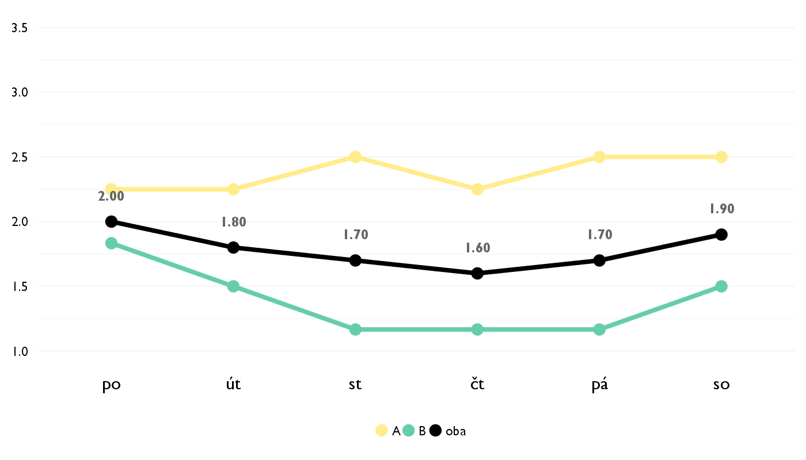

### Co se na kurzu líbilo

* neustala moznost diskuze, jinyuhel pohledu na vec
* Na Tomto kurze sa mi pacilo ze som sa dozvedela o sposoboch skumania ludskej mysle.
* Debaty o zajímavých otázkách, Kohiho brada.
* Diskuse, vymena nazoru.
* Ze žádná odpověď nebyla zla
* Obecný přehled, vtipný a inteligentní lektor.
* Kohi a jeho vyjadrovanie :))) a ze som sa naucila vela nepeknych slov (funkcionalizmus, komputacionalizmus...) a dozvedela som sa rozne nazory na svet a cloveka v nom
* Zaujaly me vsechny ruzne teorie.
* Zaujimave problemy, ktore sme riesili.
* Pacilo sa mi, ze sme stihli prejst velkym mnozstvom tem, a pritom sme stihli veci aj prediskutovat a mame celkovy prehlad a nadhlad nad filozofiou ako takou, ako aj o tych-ktorych temach.

### Co na kurzu změnit

* nic me nenapada
* Ask by som uvitala keby tam bolo viac praktickych otazok, na ktorych by som si vedela predstavit tie teorie lepsie.
* Nenacházím žádnou chybu.
* Snazit se ucastniky inspirovat k vetsi diskusi a vymene nazoru.
* Viac aktivit na zapajanie studentov
* Momentalne neviem
* Moza by bylo heke pokusit se o vice interaktivnejsi vyuku, pokud je to u filosofie mozne.
* Mne sa vsetko pacilo.

## Hodnocení lektora

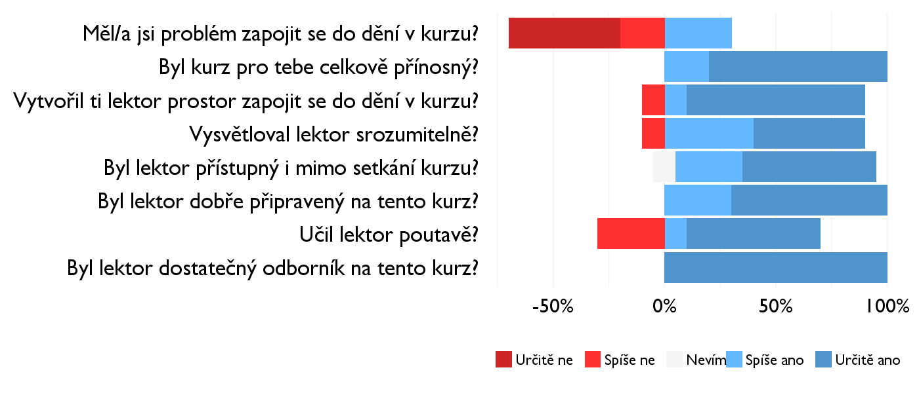

### Komentáře k lektorovi

* Podle me by lektor mel vice inspirovat a provokovat ucastniky k diskusi a nutit je vice k premysleni o problemech.
* Kohiho priklady boli najlepsie! "Ak sme na Discoveri, Kohi nema bradu" "Kohi je postel"
* Spomenula som to v odpovedi predtym.

## Náročnost kurzu

### **Jak hodnotíš náročnost...**

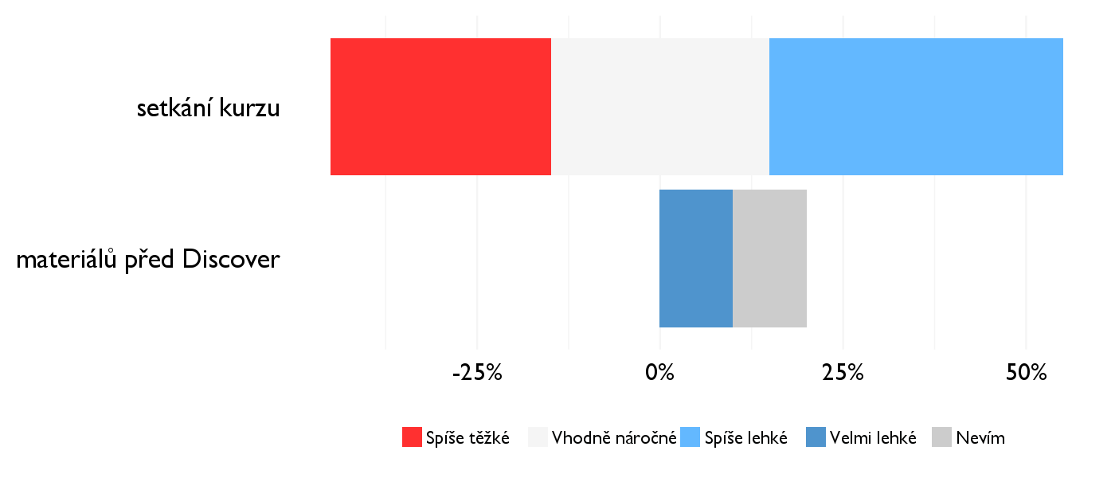

## Didaktika

Na některé otázky jsme se na augustovém turnuse neptali - tam uvidíte nadpis bez grafu.

### Jak lektor učí a měl by to změnit?

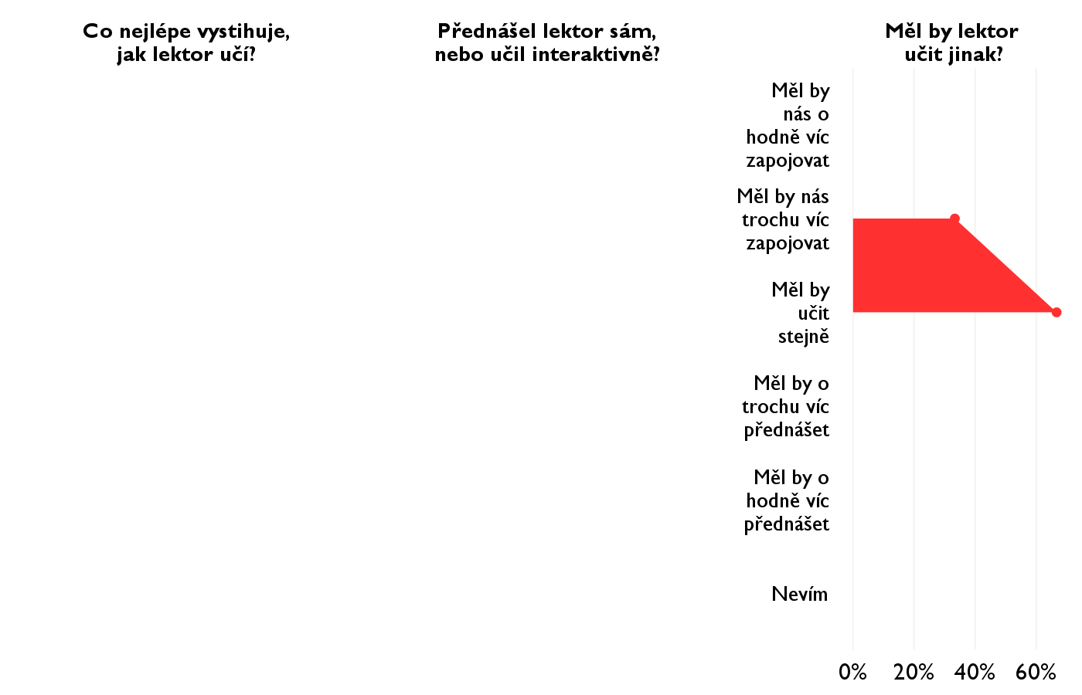

### Jak se studentům nejlépe učí?

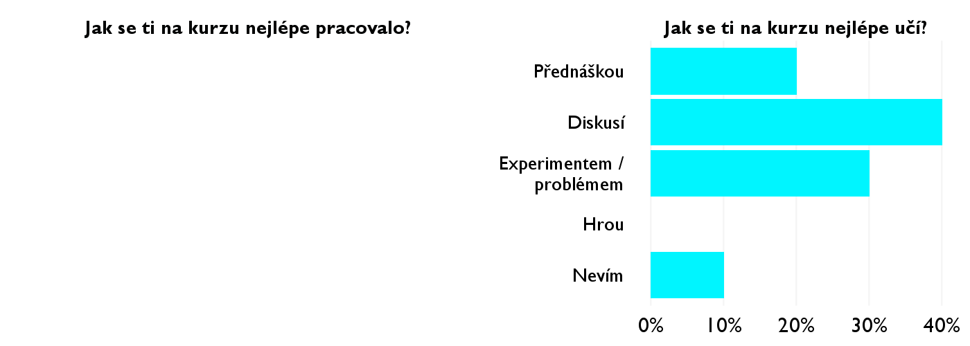

## Ovlivnil tě kurz nějak?

**Pokud ano, jak? Pokud ne, proč ne?**

* ano, zmenil muj zpusob uvazovani
* Uvedomila som si, ze to co som povazovala za filozofiu nou vlastne nie je a viem sa zodpovednejsie rozhodnut o tom ci to chcem studovat alebo nie.
* Objevil jsem nové názory v nazírání na všechno o čem si myslel, že je možné videt pouze z jednoho pohledu.
* Filozofie me zajima, mozna ne vsechny casti, ktere jsme na kurzu prosli. Ale nektere me zajimaji a inspirovaly me k tomu, abych se o nich dovedela vice.
* Chápem, ze nic nemusí byt pravda
* Ukázal mi, že potřebuji vědět mnohem víc, než jsem si myslel.
* Uvedomila som si ze ludia su rozni a kazdy aj rozne vnima tento svet
* Zacala jsem trochu jinak uvazovat o nekterych vecech, vic premyslet nad ruznou logistikou atd.
* Velmi ma neovplyvnil, ale dal mi lepsi rozhlad o filozofii.
* Filozofia ma vzdy velmi zaujimala a velmi som chcela satomu aj v buducnosti venovat. Preto som si to aj vybrala. Lenze po prebrati niektoych tem, som si uvedomila, ze na vela veci mam uplne iny nazor. Co ale nie je chyba lektora, ale celkovo komplexnostou filozofie ako vedy. Tak ma to asi na dva dni uplne odradilo, ze teda toto nie je to, co hladam. Teraz ale na poslednej hodine som si uvedomila, ze mozno prave to je dovod, preco sa tomu mam venovat. Prave tym, ze mam na veci iny pohlad a mam svoje teorie trochu sa odlisujuce od diskusovanych, mozem mozno raz prispiet.